Министерство образования и науки Украины
Харьковский национальный университет радиоэлектроники

Кафедра ПИ

Отчет
по лабораторной работе №3
«Использование средств визуализации, элементов электронной піддержки и основних принципов юзабилити проетирования интерфейса пользователя»
Тема: Обучающая программа «Составление икибаны»

Выполнили:
студенты группы ПИ-12-6
Лапошко Сергей
Змиевская Светлана
Проверил:
ст. п. Широкопетлева М. С.

Харьков, 2013
Цель
Ознакомиться и использовать на практике во время разработки интерфейсов такие средства визуализации, как пиктограммы, цветные схемы, правило «золотого сечения»; научиться применять на практике десять основных принципов юзабилити. Разработать справочную систему к программному продукту из выбранной проблемной сферы.
Описание выбранной системы
Обучающая программа «Составление Икебаны». Интерфейс представлен в виде GUI, потому что программа ориентирована на Desktop. Задача программы Состоит в том, что она показывает пользователю, какая должна быть икебана, учитывая выбранные пользователем цветы, травы и корзинка. При запуске программы появляется главное окно составления икебаны. Пользователю предлагается выбрать материалы для икебаны. После нажатия на кнопку Flowers появляется окно, в котором пользователь нажимает на картинки и вокруг них появляется рамка, чтобы показать пользователю, что он ее выбрал уже. После выбора трех цветов пользователь нажимает на ОК и проделывает аналогичные действия с травами и коринкой. После этого нажимает на кнопку Create и создается икебана (отображается на главной форме рядом с выбранными цветами и растениями).
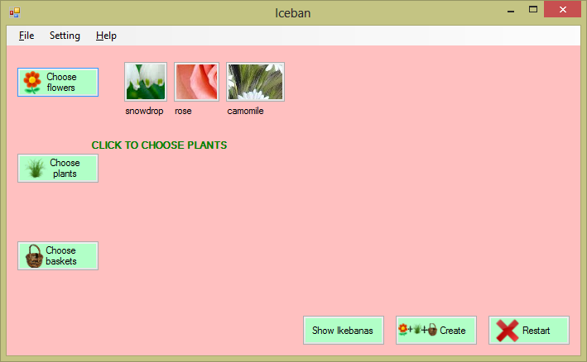
Скриншот 1
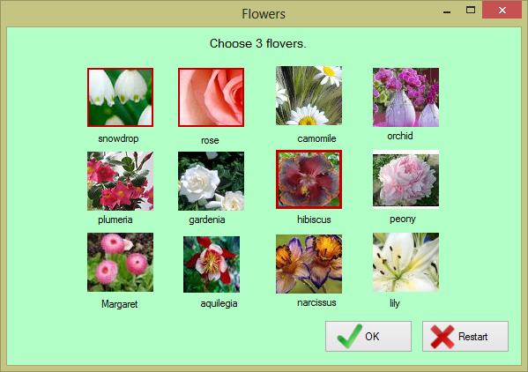
Скриншот 2
В качестве цветовой схемы было выбрано сочетание нежно-красного и светло-зеленого цветов. Эта схема компланарная и была выбрана потому что напоминает траву и цветы.
Пиктограммы, которые были использованы в программе:
- пиктограмма, которая обозначает выбор цветов.(аналогия)
- пиктограмма, которая обозначает подтверждение (как и в других программах) – аналогия.
- обозначает выбор трав(аналогия)
- обозначает выбор корзины
обозначает отмену выбора(аналогия)
- обозначает создание икебаны(аналогия)
Размеры золотого сечения.
Размеры окно – 682х422
А также во время проектирования структуры окон была использована схема, предоставленная на лекции:
Размеры кнопки : 100х37, расстояние между кнопками 12, расстояние до границ 25.
Текстовый файл справки предоставлен отдельно.
Перекрестные ссылки в нем используются для более удобной навигации по справке.
Примеры использования/не использования 10 правил юзабилити:
- Информирование о текущем состоянии системы – на главном экране отображаются выбранные цветы, травы и корзинки.
- Использование метафор реального мира – используется в пиктограммах;
- Предоставление контроля и свободы пользователю в навигации – используется;
- Последовательность и следование стандартам – используется в архитектуре кнопок;
- Предупреждения об ошибках – при попытке выбора более трех цветов.;
- Распознавание, а не обновление информации – не используется;
- Гибкость и эффективность использования – используется;
- Эстетическая привлекательность и минимализм – используется;
- Помощь пользователю в определении ошибочных действий, их диагностике и исправлении – высвечивается информация об ошибке;
- Предоставление справочной информации и документации - используется.

Выводы:
Во время разроботки приложения были использованы пикторграммы. Для их создания использовалисть аналгии из реального мира. Также была выбрана подходящая цветовая схема. При разработке приложения мы старались следовать 10 основным принципам юзабилити. Была составлена справочная система для предоставления помощи пользователю.

